Què és?
Foto o dibuix de l’aparell i petita descripció de la seva funció .

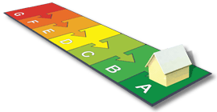
Com funciona?
Descripció dels principis físics o químics en que es basa l’aparell.

Exemples d’aplicacions
Fotos i petita descripció dels seus usos.
És adequat per nosaltres?
Explica si l’aparell es pot usar o instal.lar a les nostres cases o en el nostre territorio (Catalunya).

Exemples d’aplicacions
Fotos i petita descripció dels seus usos.

Restriccions i limitacions
Descripció de limitations en relació a l’obtenció de primeres matèries, financiació o complexitat tècnica
o bé
Quan costa?
Fes un càlcul del cost de la instal·lació de l’aparell (construcció, instal·lació, manteniment)

Aspectes polítics, socials, i mediambientals
Justifica l’ús de l’aparell des d’un punt de vista polític, social i mediambiental
Estalvi energètic a l’any o bé producció d’energia a l’any
Amb aquest aparell, quanta energia estalviarem a l’any? O bé, quina serà la producció d’energia a l’any?

Periode d’amortització?
Quan temps es trigarà en recuperar la inversió?

)

